DANZA
CONJUNTO
DE MALAMBO
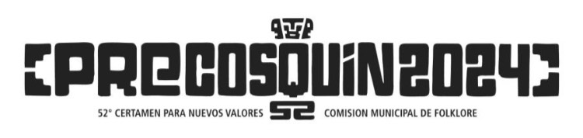

Sede: ITUZAINGÓ
Nombre y Apellido: (o Nombre Artístico)
Sede:_______________________________________________________________________________________
Nombre y Apellido: (o Nombre Artístico)___________________________________________________________
________________________________________________________________________________________________________________________________________________________________________________________________________________________________________________________________________________________________________________________________________________________________________________

______________________________ LISTADO DE TEMAS PARA EL CERTAMEN _____________________________
1
_
_
Coreógrafo/preparador
__
________________________________
________________________________
Coreógrafo/preparador
_____________________________________________Estilo

_______________________________________________________________________________________________

*Acepto los términos del reglamento vigente e información provista por la sede organizadora durante el certamen (en sede) y en el Pre Cosquin (en Cosquin)
FIRMA:___________________________________________
ACLARACIÓN:______________________________________
_________________________________________________
D.N.I:_____________________________________________

